Colegio San Manuel
Asignatura: Matemática
Profesor: Claudio Zavala Ovalle
Curso: 6º básico

GUIA Nº6MATEMÁTICA

NOMBRE: ______________________________________________FECHA: 15 de junio

OBJETIVOS DE APRENDIZAJE:  Realizar cálculos que involucren las cuatro operaciones básicas.  Identificar los números primos y compuestos | HABILIDADES:  Calcular, comunicar y representar números naturales.  Calcular, comunicar y representar números racionales.
INDICACIONES GENERALES:
Realizar el desarrollo de cada ejercicio.
Usar lápiz mina para sus cálculos, destacando solo el resultado final.
Escribir el desarrollo de la actividad en su cuaderno de estudio y en caso que corresponda en el cuadernillo de matemática (cuaderno de ejercicios, de los 2 textos entregados corresponde al más angosto). Resolver los ejercicios de manera ordenada, permitirá una revisión más precisa de sus ejercicios.

Texto de estudio : Libro “ancho” (311 páginas)
Cuaderno de ejercicios (cuadernillo) : Libro “angosto” (149 páginas)
Cuaderno de estudio: Cuaderno del estudiante (personal de cada alumno).

Enviar imágenes de actividades a) , c) a los correos : csm.matematicayciencia2020@gmail.com ; Claudio.zavala.ovalle@gmail.com

En primera instancia es importante señalar que el texto se compone de una parte teórica
(Cuadro EXPLORO y cuadro APRENDO) y una parte práctica (cuadroPRACTICO).
Esto significa que en primera instancia debes comprender los aspectos básicos de lo que se está estudiando, para luego ejercitar de manera concreta (práctica) lo que acabas de estudiar (teoría)
Por otro lado en el caso del símbolo Cuaderno, son actividades que se realizan en el cuaderno de ejercicios (cuadernillo)
En el caso del símbolo manos a la obra , o del símbolo Reflexiono las actividades propuestas son OPCIONALES.

- Razones y proporciones

- Desarrollar la actividad 1 y 2 de la página 68 del texto de estudio (Razones y proporciones)

- Registrar en tu cuaderno de estudio la definición de razón (matemática )

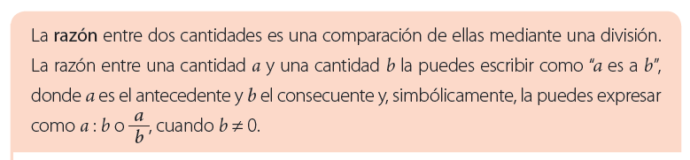
- Resolver las actividades propuestas (desde la número 1 hasta la número 7 ) de la página 73 del texto de estudio (razones )

- Resolver las actividades propuestas (1-2-3 )de la página 34-35-36 del cuadernillo de matemática (razones )

